домашнее задание к 16 декабря
Клиент взял в банке кредит 15000 рублей на год под 16 %. Он должен погашать кредит, внося в банк ежемесячно одинаковую сумму денег, с тем чтобы через год выплатить всю сумму, взятую в кредит, вместе с процентами. Сколько рублей он должен вносить в банк ежемесячно?

Найдите площадь четырехугольника, изображенного на клетчатой бумаге с размером клетки 1 см 1 см (см. рис.). Ответ дайте в квадратных сантиметрах.
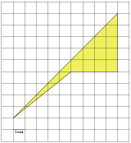
На рисунке изображен график функции , определенной на интервале . Найдите сумму точек экстремума функции .

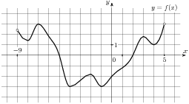

В таблице даны условия банковского вклада в трех различных банках. Предполагается, что клиент кладет на счет 2000 рублей на срок 1 год. В каком банке к концу года вклад окажется наибольшим? В ответе укажите сумму этого вклада в рублях.
Банк | Обслуживание счета* | Процентная ставка  (% годовых)**
Банк А | 60 руб. в год | 2
Банк Б | 8 руб. в месяц | 2,4
Банк В | Бесплатно | 1,6
* В начале года или месяца со счета снимается указанная сумма в уплату за ведение счета
** В конце года вклад увеличивается на указанное количество процентов.
Найдите корень уравнения: 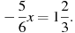 ; 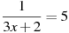
Решите уравнение 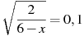
Найдите значение выражения 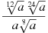при .

В треугольнике ABC . Внешний угол при вершине B равен . Найдите угол C. Ответ дайте в градусах.
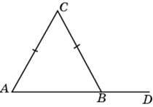
На рисунке изображен график функции , определенной на интервале . Найдите сумму точек экстремума функции .
На семинар приехали 7 ученых из России, 6 из Голландии и 7 из Финляндии. Порядок докладов определяется жеребьёвкой. Найдите вероятность того, что третьим окажется доклад ученого из Финляндии.
Прямоугольный параллелепипед описан около цилиндра, радиус основания и высота которого равны 1. Найдите объем параллелепипеда.
